Выполнил: Шаланина Лидия Юрьевна.
Место работы и должность: МБДОУ Детский сад « Белочка» воспитатель.
Описание материала: Лэпбук «Овощи-фрукты» предназначена воспитателям детских садов для использования в работе с детьми дошкольного возраста 2-5лет. Она способствует совершенствованию знаний детей об овощах и фруктах. Помогает быстро и эффективно усвоить новую информацию и закрепить изученное в занимательно-игровой форме, причем каждый может выбрать задание себе под силу.
Цель:
Сформировать представления детей о фруктах и овощах.
Задачи:
- учить различать их по внешнему виду, где растут, закрепить их названия;
- соотносить сенсорные эталоны с предметами окружения (фрукты, овощи);
- выделять существенные признаки и делать на этой основе необходимые обобщения;
- обобщать и систематизировать знания детей об овощах и фруктах.
Интеграция образовательных областей:
речевое развитие, социально-коммуникативное развитие, познание, художественно-эстетическое развитие.
Материалы и оборудование:
карточки овощей и фруктов, подборка карточек со стихами и загадками, вырезанные из фетра 3-х банок.
Виды деятельности:
беседы, рассказы воспитателя и детей, дидактические игры.
Варианты использования лэпбука.
Дидактические игры и упражнения.
1. «Заготовим на зиму»
- дается картонная заготовка в виде банки, на одной нарисован фрукт, на второй овощ. Подобрать карточки фруктов-овощей по «банкам». 5. 2. «Разложки»
- предлагаем разложить карточки с фруктами-овощами от самого большого до самого маленького и наоборот. Цель - соотносить предметы (овощи, фрукты) по величине.
3. «Собери урожай»
- предлагают собрать по корзинам овощи-фрукты, затем рассказать о том какие овощи-фрукты собрали и сколько их. Цель - согласовывать числительные с существительными в роде, числе и падеже..
4. Загадки, стихи
- цель - развивать логическое мышление, закреплять характерные особенности овощей, фруктов. Делать на этой основе необходимые обобщения.
5. «Заготовки на зиму»
- классифицировать овощи, фрукты.
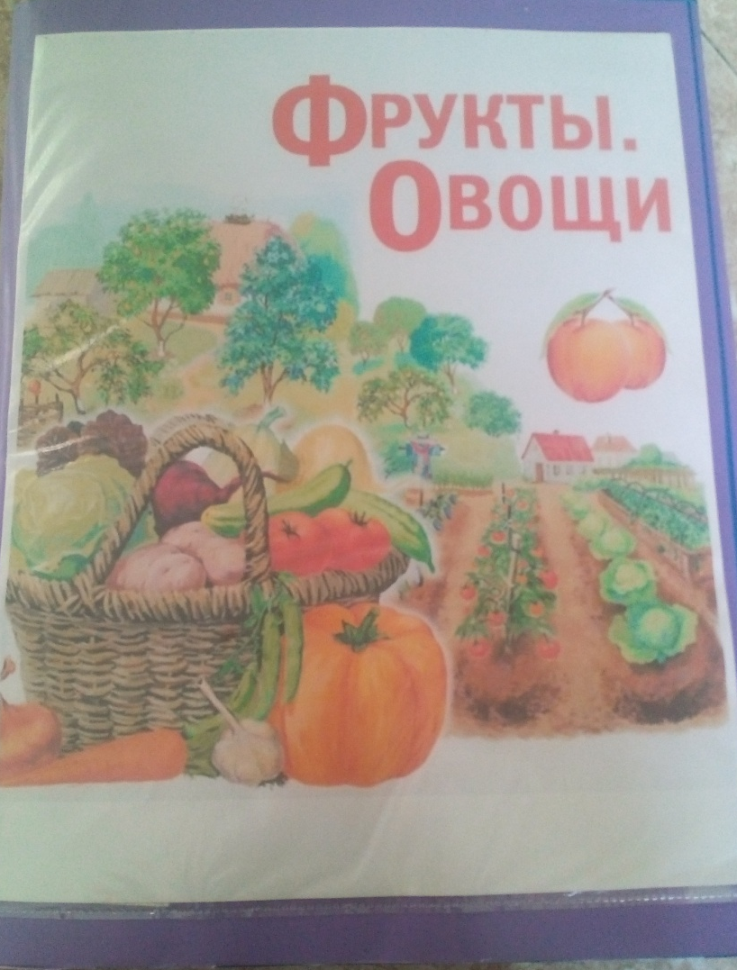
Здесь у нас сад, где растут разные фрукты.
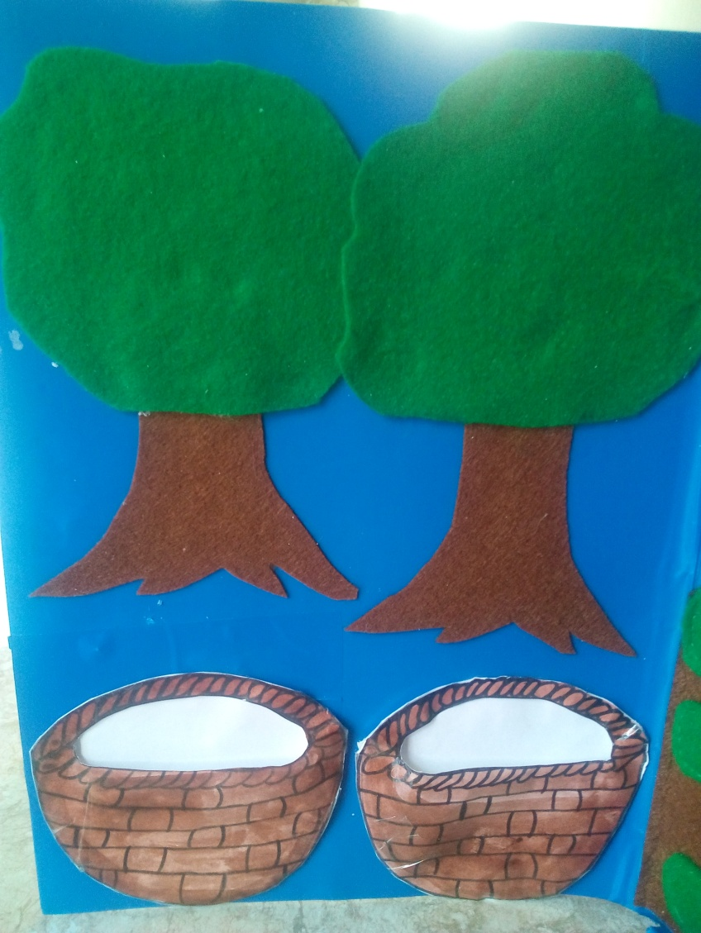
А здесь у нас огород, где растут овощи.
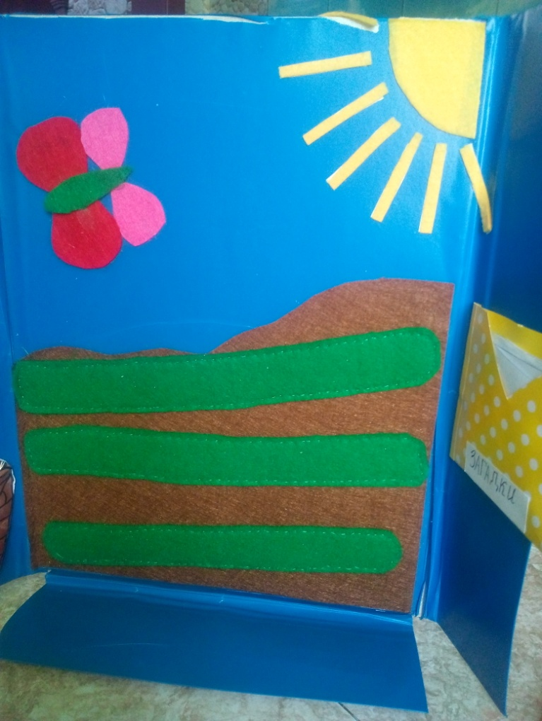
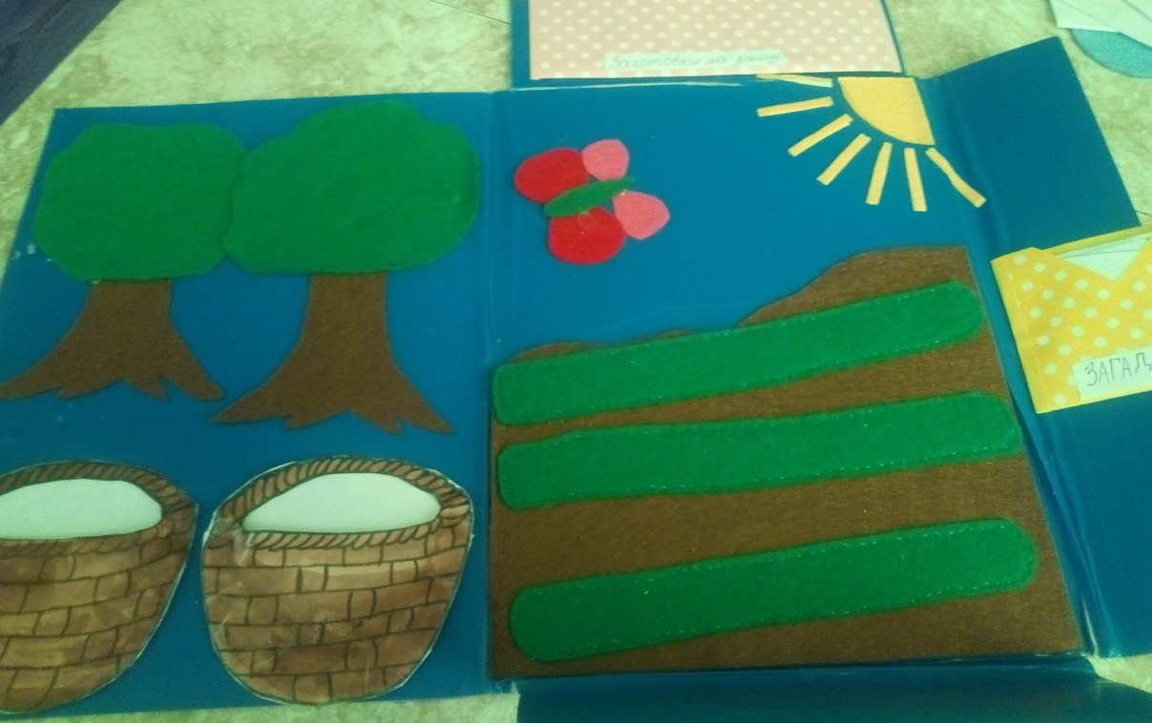
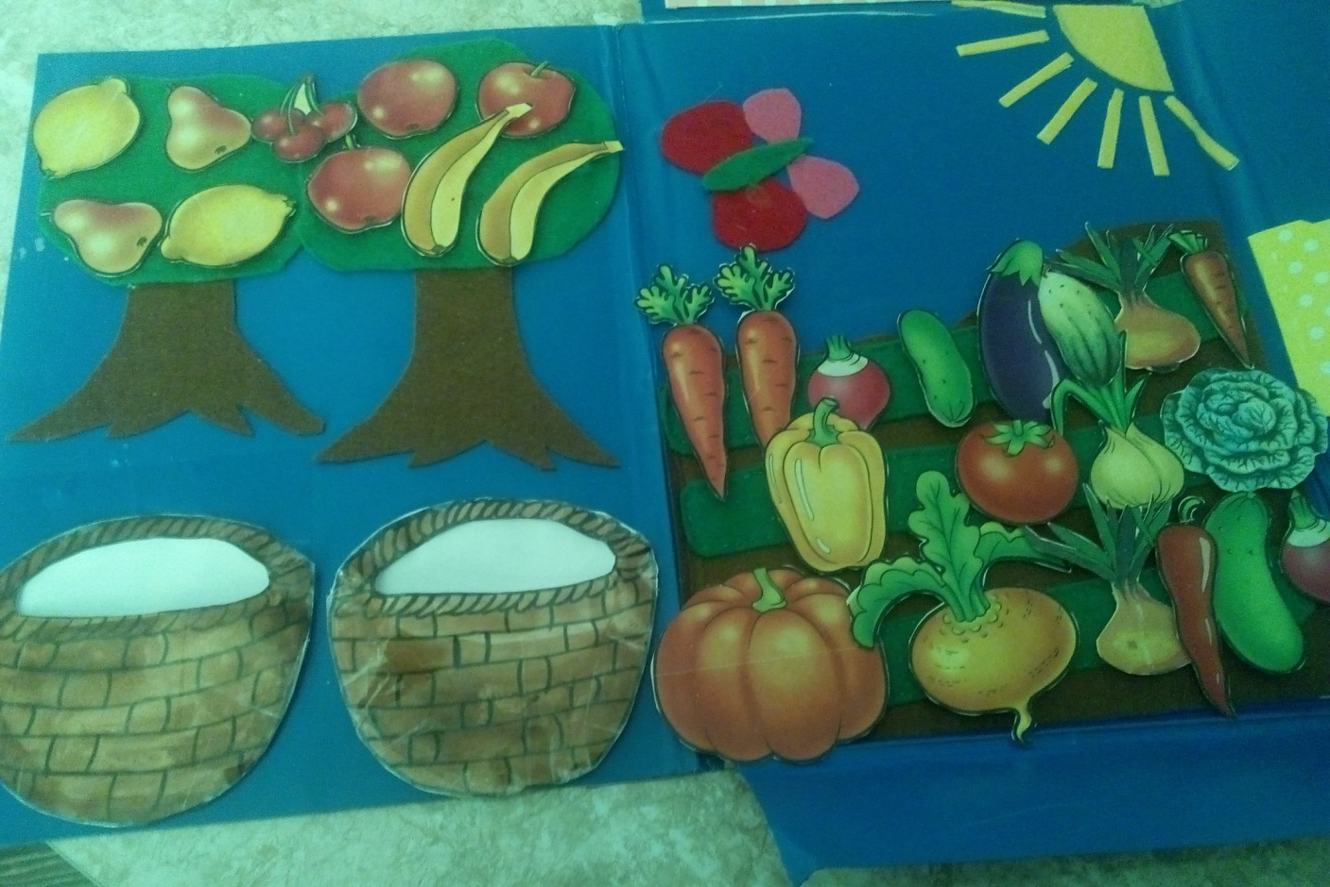
«Заготовки на зиму»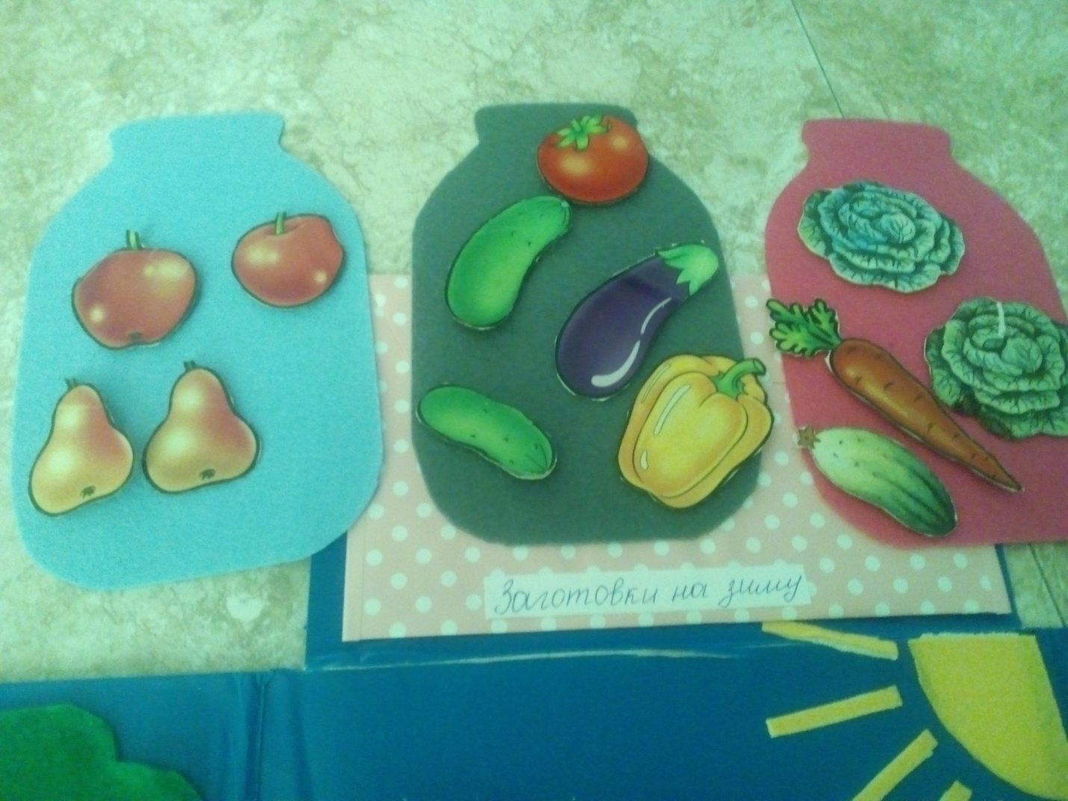
«Стихи и загадки»
